:مقدمه
این صرفا یه کرنل ساده و یه فریمورک ساده برای توسعه
هستش سعی شده با همکاری (x86) نرم افزار در کامپیوتر های
.شما این رو بهترین شکل توسعه بدیم

علی هادی الساعدی هستم
شماره تماس 09935660353

https://rubika.ir/SaediOS :کانال روبیکا

https://rubika.ir/Alihadiq :آیدی من در روبیکا

:شامل (0.02beta) این نسخه

Makefile , kernel.c , color.h , log.h , linker.ld , grub.cfg

:تغیرات جدید*

رفع یه سری باگ ها اضافه شدن (Makefile)داکیومنت و تغییر پوشه بندی و
color.h , log.h

(0.02beta) ویرایست اول مطابق با ورژن

فهرست

مقدمه صفحه 1

صفحه 3 (Makefile)پیش نیاز های

صفحه 4 تا 5 (Makefile) دستورات

نحوه عملکرد بوت لودر در کرنل صفحه 6 تا 9

نحوه عملکرد لینکر صفحه 10 تا 13

صفحه 13 iso نحوه ساخت فایل

صفحه 14 تا 17 log.h کتابخانه

صفحه 18 تا 19 color.h کتابخانه

Makefile:

وجود داره (Makefile) باید به اون مسیری که توش (Makefile)برای استفاده از
مراجعه بکنید

در این مسیر وجود داره پایین رو بنگر (Makefie) برای مثال

ali@ali-System-Product-Name:~/Desktop/SaediOS$

در این مسیر قابل اجرا هستن (Makefile) تمامی دستورات

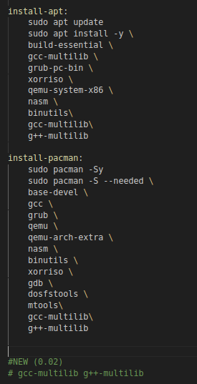
دوستان برای جلوگیری از ارور ها پیش نیاز ها رو نصب کنید

make install-apt

(apt) نصب پیش نیاز برای هایی سیستم هایی که از
استفاده میکنن

make install-pacman

(pacman) نصب پیش نیاز برای هایی سیستم هایی که از
استفاده میکنن

:لیست دستورات

(export)یه نکته جالب و هم همه کد ها تویه پوشه کد هستن و خروجی اونها توی پوشه*
!نگه داری میشه

make ckernel
(kermel.o)کامپیل کرنل و خروجی ابجکت فایل

make linker
(kernel.bin)لینک کردن کرنل و خروجی

make making-iso
(iso) و ساخت فایل (grub) ترکیب با بوت لودر

make qemu
(qemu)در شبیه ساز (SaediOS.iso) ران کردن فایل

make rm-all
(SaediOS.iso) حذف تمامی فایل خروجی جز فایل

make rm-all-iso
(SaediOS.iso) حذف تمامی فایل ها به و به خصوص

make export-all
(SaediOS.iso)خروجی گرفتن از همه فایل ها تو تولید فایل

make export-all-rm

و حذف فایل های خروجی اضافی (SaediOS.iso) خروجی از همه فایل ها و تولید فایل

make export-all-qemu

(qemu) و اجرای آن روی (SaediOS.iso)خروجی گرفتن از همه فایل ها تو تولید فایل

make export-all-qemu-rm

و حذف (qemu) و اجرای آن روی (SaediOS.iso)خروجی گرفتن از همه فایل ها تو تولید فایل
فایل های اضافی

( بوتلودر در کرنل )نحوه عملکرد

داریم که هسته سیستم عامل ما هستش خب ببینیم چطوری (kernel.c)ابتدا ما یه فایل
کار میکنه ؟

ارتباط با بوت لودر

! هستش (Makefile) نکته پیش نیاز این قسمت مطالعه قسمت *

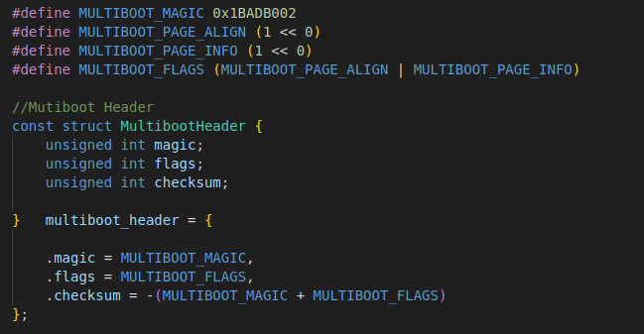

!هستش (0x10000000) (همون* ) (0 >> 1) نکته *

تو این قسمت یه عدد جادوی بوت لودر داریم که همون رو تعریف کردیم و یه سری
مقادیر رو مقدار دهی کردیم و در نهایت باهم جمعشون زدیم خب بیایم پایین تر

#define MULTIBOOT_MAGIC 0x1BADB002 <=عدد جادویی
#define MULTIBOOT_PAGE_ALIGN (1 << 0) <=مقدار دهی
#define MULTIBOOT_PAGE_INFO (1 << 0)<=مقدار دهی
#define MULTIBOOT_FLAGS (MULTIBOOT_PAGE_ALIGN | MULTIBOOT_PAGE_INFO) <= جمع زدن

MultibootHeader:

تو این قسمت یه سری متغیر اصلی رو تعریف میکنیم که بالا تر مقدار های
ثابتشون رو تعریف کردیم

const struct MultibootHeader {
unsigned int magic;<=تعریف
unsigned int flags;<=تعریف
unsigned int checksum;<=تعریف

}

multiboot_header:
حالا مقدار دهیش میکنیم و در نهایت جهت اطمینان تطابق با عدد جادوی بوت لودر
( صفحه بعد ) چطوری؟ checksum برسی میکنیم ایا برابر هست یا نه با متغیر(0xBADB002)

multiboot_header = {
.magic = MULTIBOOT_MAGIC,<=مقدار دهی
.flags = MULTIBOOT_FLAGS,<=مقدار دهی
.checksum = -(MULTIBOOT_MAGIC + MULTIBOOT_FLAGS)<=برسی و مقدار دهی
};
خب ببینید
MULTIBOOT_FLAGS رو قبلا تعریف کردیم که حاویه عدد جادوی بودMULTIBOOT_MAGIC
این رو هم قبل تعریف کردیم که حاصل جمع دو عبارت مقدار دهی شده بود خب باید این دو رو از هم کم بکنیم باید مقدار صفر بشه واگرنه بوت لودر ارور میده

خب حالا میتونیم کرنل رو به بوت لودر معرفی بکینم

الان برای این قسمت کافیه بعد ها بیشتر صحبت میکینم

حلا باید کامپیلش بکنیم با دستور

Make ckerne
(kernel.o) خروجی

بزنید کلا خوبه (makefile)اگه ارور داد یه سری به قسمت

در اصل اینه
gcc -m32 -c kernel.c -o kernel.o -ffreestanding -O2 -Wall -Wextra

-m32
یعنی خروجی 32 بیت

-ffreestanding
یعنی محیط ازاد از ستاندارد ها همون مناسب برای کرنل

-wall
نمایش هشدار ها هنگام کامپایل

-Wextra
نمایش هشدار های بیشتر

-O2
!یعنی بدون صرف زمان بیشتر سعی کنه کد ما رو بهینه تر بکنه

(لینکر)نحوه عملکرد

اصلا لینکر چیه لینکر مشخص میکنه چه مقدار از رم رو برای متغیر ها قرض بگیریم

(.text) <=خطوط کدما قسمتی از رم رو اشغال میکنن این هم تعریفش

!در اینجا داده های ثابت متغیر ها رو ذخیره میکنیم (.data)

:نمونه ها
const , #define

!در اینجا داده های متغیر های غیر ثابت (متحرک) رو ذخیره میکنیم (.bss)

:نمونه های کلی *
int o = 0; //متحرک
o = 1;
ok

#define tset 0 //ثابت
test = 1;
error!

const int o = 0; //ثابت
o = 1;
error!
استفاده بکنیم چون (const , #define) اگه متحرک نباشه از
ذخیره میکنیم ولی اگه (.bss)اگه بخواییم تغیرشون بدیم ارور میدن پس اینا رو توی
!ذخیره میکنیم (.data)تغییر پزیر باشن توی

!رو برسی بکنیم ( liker.ld ) الان بیایم

ENTRY(kernel_main)

SECTIONS {
. = 1M;

.text ALIGN(2K):{
*(.text)
}

.data ALIGN(2K):{
*(.data)
}

.bss ALIGN(2K):{
*(.bss)
}
}

میگه از کجا شروع بکنیم از کدوم تابع؟ ( ENTRY ) خب
! رو قرار دادیم ( kernel_main ) که اینجا ما
! یعنی بخش ها SECTIONS

! یعنی از بتدای محل دسترس بودن رم یک میگابایت رو رزرو بکن (. = 1m)

! یعنی دو کیلوبایت به این مجموعه اختصاص بده ALIGN(2K)

:مثال کلی

.bss ALIGN(2K):{
*(.bss)
}

(.bss)از زیر مجموعه یک مگابایت باشه با چی مشخص میکنیم با یه نقطه مثل
! هست (bss) یه (.bss)پس تو مجموعه

حلا میتویم کامپایل بکنیم

make liker

در اصل اینه

ld -m elf_i386 -nostdlib -T linker.ld -o kernel.bin kernel.o

-m elf_i386
! باشه ( ELF )یعنی خروجی 32 بیت و از نوع

-nostdlib

یعنی بدون کتابخانه های پویا معمولا کرنل از کتابخانه های سفارشی اسفاده می کند

-T linker.ld -o kernel.bin kernel.o

میگه از فایل لینکر شخصی سازی شده استفاده کن و از کرنل دات او استفاده کن و (kernel.bin)اسمش باشه

:(iso)تولید فایل

(iso/boot/grub)اول ساخت یه سه پوشه درون هم
mkdir -p iso/boot/grub

(iso/boot/grub) به این مسیر (grub.cfg) دوم جابه جای فایل

cp grub.cfg iso/boot/grub

(iso/boot/) به (kernel.bin) سوم جابه جایی
cp kernel.bin iso/boot/

(SaediOS.iso) ایجاد یک فایل (grub-mkrescue) چهارم از

grub-mkrescue -o $SaediOS.iso iso

rm -r iso // پاک کردن پوشه اضافی

(log.h) کتابخانه

همین طور که از اسم این کتابخانه هم پیداست این کتابخانه برای چاپ پیام ها است برای
اینکه بتونیم از این کتابخانه استفاده بکنیم باید اون رو صدا بزنیم

#include "log.h"

حلا باید نحوه کار کرد رو با هم درک بکنیم

log("hi",0,0x0,0x7);
ساده هستش ( hi ) خروجی این یک
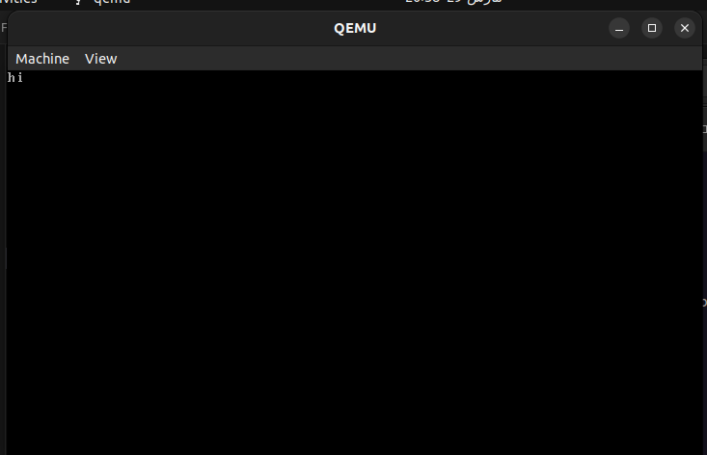

خب بزارید دقیق تر بگم این اعداد و ارقام چی هستن

log("پیام ", map محل شروع , colorBackGround رنگ پس زمینه , colorTextرنگ متن);

گفتیم از مختصات صفر شروع بکنه رنگ پس زمینه سیاه و زنگ متن خاکستری

0x0 Black , 0x7 gruy

آشنا میشیم که کار رو راحت تر میکنه (color.h) نترسید جلو تر با کتابخانه *
:انواع رنگ ها به هگزاد دسمیال

0x0 = سیاه
0x1 = آبی
0x2 = سبز
0x3 = فیروزه‌ای
0x4 = قرمز
0x5 = بنفش
0x6 = نارنجی
0x7 = سفید
0x8 = خاکستری
0x9 = بنفش
0xA = سبز روشن
0xB = آبی روشن
0xC = قرمز روشن
0xD = بنفش روشن
0xE = زرد روشن
0xF = سفید روشن

تست کنید انواع رنگ ها رو خروجی جالبی رو مشاهده میکنید و اما تو صفحه بعد در مورد مپ ها صحبت میکنیم

و اما مپ خودتون یه تستی بکنید ببیندید چی میشه
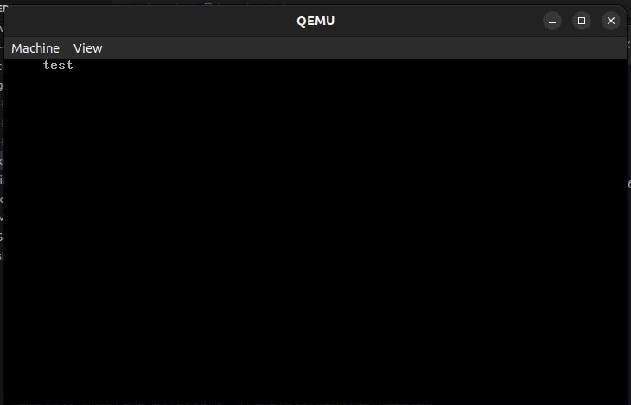
log("test",5,0x0,0x7);

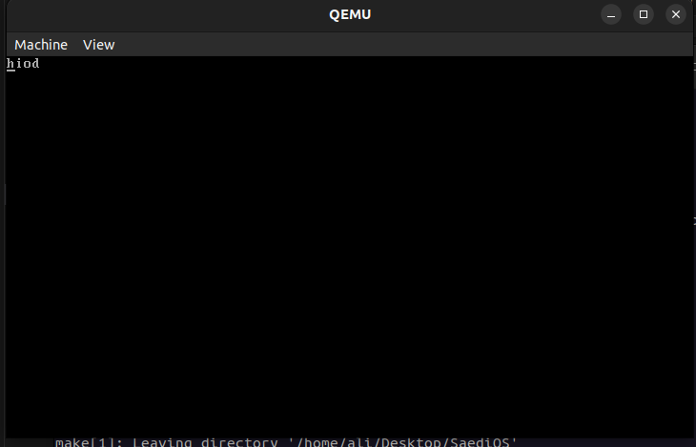
خب به چه دردی میخوره بیا تا به بگم فرض کن دوتا پیام بخوایی چاپ بکنی ولی میبینی رو نیویسی شده ببین مثال زیر

log ("good",0,0x0,0x7);
log ("hi",0,0x0,0x7);

برای رفع این مشکل باید از این کد استفاده بکنید
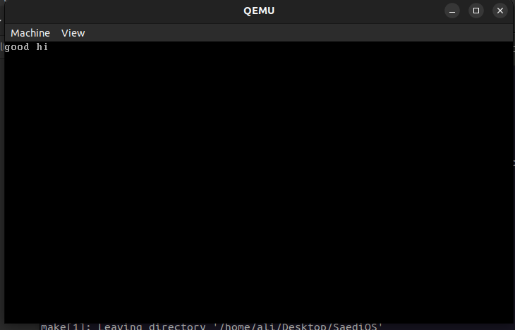
char* text1 = "good";
char* text2 = "hi";

log (text1,0,0x0,0x7);
log(text2,sizein(text1)+1,0x0,0x7);

چیه ؟ ( sizein() )خب الان درست شد ولی شاید یه سوال براتون پیش بیاد
نوشته شده کاربرد داره که بالا ازش (char*) این برای بدست اوردن تعداد متنی که تو یه
! استفاده کردیم حاصلش میشه 4 که جمعش زدیم با 1 که نتیجش شد 5

یه راه دیگه هم داره اون بامزه تره

int map = log ("good",0,0x0,0x7);
log ("hi",map+1,0x0,0x7);

اندازه مپ اشغال شده رو برای ما بر میگردونه ( log ("good",0,0x0,0x7); ) همیشه*

! رو یاد گرفتید (log.h) حلا شما کامل کتابخانه

(color.h) کتابخانه

بلا نسبت این کتابخانه بامزه و راحته که میتوانید به جای اعداد هگزاد دسیمال از ازش استفاده بکنید

: نحوه صدا زدن
#include "color.h"

list color:

Red () قرمز
Green () سبز
Yellow () زرد
Blue () آبی
Black () سیاه
White () سفید
ARed () قرمز پر رنگ
AGreen () سبز پر رنگ
ABlue () آبی پر رنگ
AYellow () نارنجی
AWhite () سفید روشن

:برای مثال

log("test color.h",0,AWhite(),Blue());

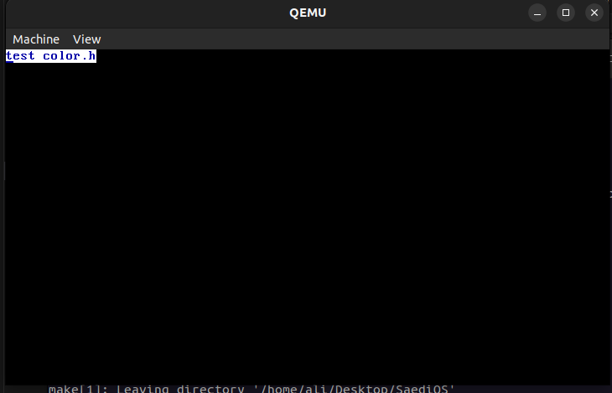
:این هم عکس

: یه نکته بامزه
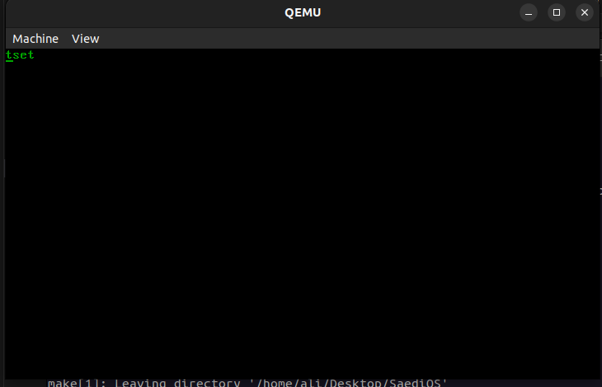
color text = Green();
log("tset",0,Black(),text);

